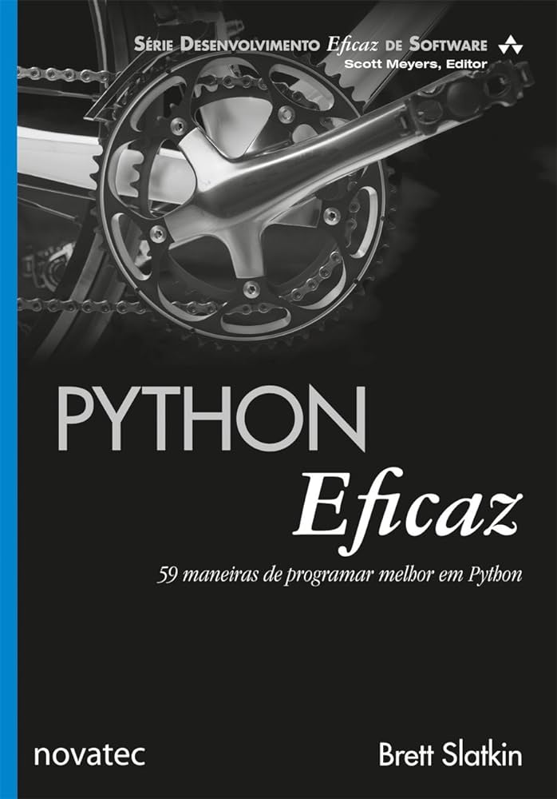

A programação não é um passo à frente, é uma nova maneira de entender a realidade, Bill Gates abriu a porta, agora estamos espiando, vendo um mundo dentro do nosso mundo, um mundo de códigos e paradoxo que nem todos podem aceitar.

Esse livro ensina boas práticas de programação e a introduzir na área. Linguagem de Programação Python e ótimo para iniciar na carreira e sendo possível aplicar na maioria das áreas de T.I, desde aqueles que querem estudar a fazer site até fazer seu próprio CHAT-GPT.

“Não se levanta uma pedra para a cobra que vai se revelar” - Niels Bohr.

